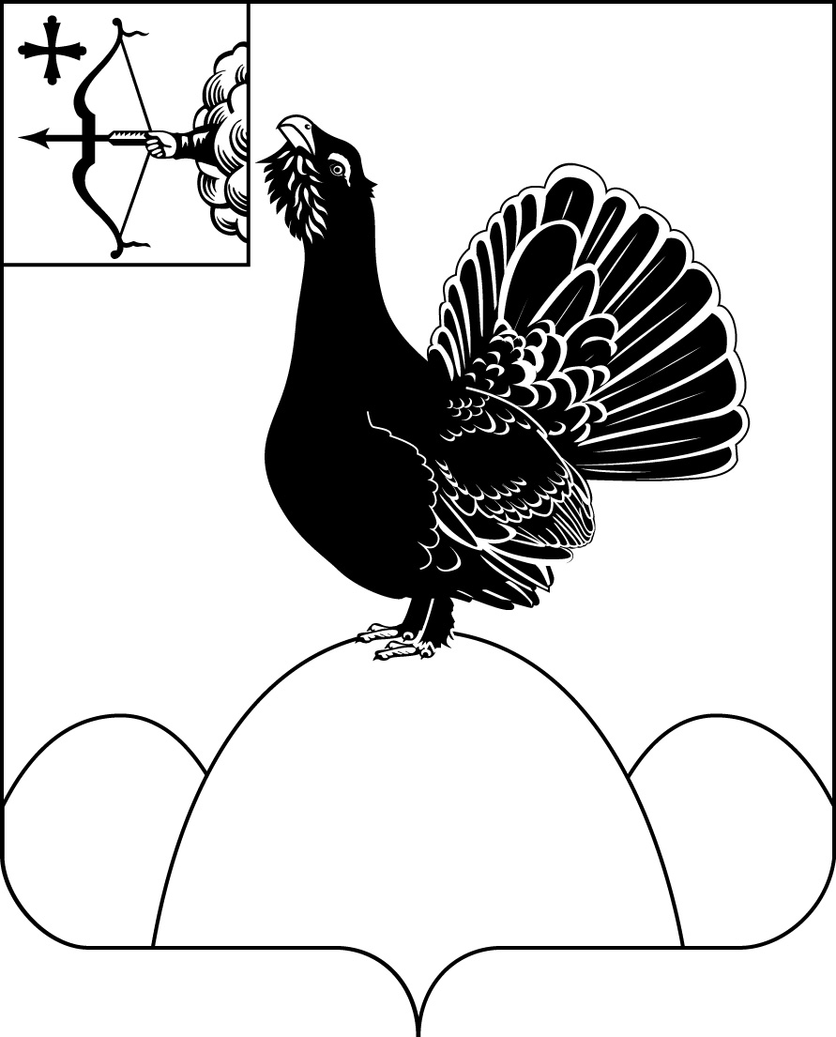**АДМИНИСТРАЦИЯ НАГОРСКОГО РАЙОНА**

КИРОВСКОЙ ОБЛАСТИ

ПОСТАНОВЛЕНИЕ

06.04.2020 № 133-П

пгт Нагорск

**О введении ограничительных мероприятий на территории Нагорского района**

В целях обеспечения санитарно-эпидемиологического благополучия населения на территории Нагорского района, в соответствии с Указом Президента Российской Федерации от 02.04.2020 № 239 «О мерах по обеспечению санитарно-эпидемиологического благополучия населения на территории Российской Федерации в связи с распространением новой коронавирусной инфекции (COVID-19)», постановления Правительства Кировской области от 25.03.2020 № 122-П (в редакции от 03.04.2020 № 122-П) «О введении ограничительных мероприятий (карантина) на территории Кировской области» администрация Нагорского района ПОСТАНОВЛЯЕТ:

1. Ввести с 04.04.2020 по 12.04.2020 ограничительные мероприятия (карантин) на территории Нагорского района Кировской области и рекомендовать:
   1. Органам местного самоуправления работать в штатном режиме.
   2. Начальнику управления образования Нагорского района Рожневой Л.Н.:
      1. Приостановить деятельность муниципальных образовательных организаций на территории района. Руководящему составу этих организаций работать в штатном режиме.

Организовать в МКДОУ детский сад № 3 п. Нагорск и МКДОУ детский сад № 2 (резервный) дежурные дошкольные группы для детей работников, определенных пунктом 4 Указа Президента Российской Федерации от 02.04.2020 № 239:

а) непрерывно действующих организаций;

б) медицинских и аптечных организаций;

в) организаций, обеспечивающих население продуктами питания и товарами первой необходимости;

г) организаций, выполняющих неотложные работы в условиях чрезвычайной ситуации и (или) при возникновении угрозы распространения заболевания, представляющего опасность для окружающих, в иных случаях, ставящих под угрозу жизнь, здоровье или нормальные жизненные условия населения;

д) организаций, осуществляющих неотложные ремонтные и погрузочно-разгрузочные работы;

е) организаций, предоставляющих финансовые услуги в части неотложных функций (в первую очередь услуги по расчетам и платежам);

ж) иных организаций, определенных решениями Правительства Кировской области

* 1. Начальнику Управления культуры Нагорского района Викторовой Е.В.:

– приостановить деятельность муниципальных учреждений культуры на территории района;

– руководящему составу этих учреждений работать в штатном режиме.

* 1. Рекомендовать:

– руководителям предприятий и индивидуальным предпринимателям, состоящим на учете в налоговых органах на территории Нагорского района и обеспечивающим поставку топлива для муниципальных учреждений, предприятий жилищно-коммунального хозяйства и населения, организовать работу в штатном режиме.

– руководителям предприятий транспортного обслуживания населения обеспечить оптимальное количество рейсов.

2. Контроль за исполнением постановления возложить на первого заместителя главы администрации Новосёлова А.И.

3. Постановление вступает в силу с момента опубликования в Сборнике муниципальных актов органов местного самоуправления муниципального образования Нагорский муниципальный район Кировской области.

|  |  |
| --- | --- |
| Глава Нагорского района | В.Е. Булычев |

ПОДГОТОВЛЕНО

Управляющий делами

администрации района В.Г. Хохрина

СОГЛАСОВАНО

Первый заместитель главы

администрации района А.И. Новоселов

|  |  |
| --- | --- |
| Разослать: | главам поселений, РУО, РУК, ФУ, руководителям структурных подразделений администрации Нагорского района, ИП Усцов Н.А., ИП Бармин Н.П. |

Подлежит опубликованию в Сборнике муниципальных актов органов местного самоуправления муниципального образования Нагорский муниципальный район Кировской области

Подлежит опубликованию на официальном сайте муниципального образования Нагорский муниципальный район Кировской области

Правовая антикоррупционная экспертиза проведена:

предварительная

заключительная